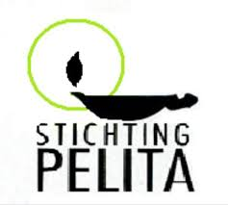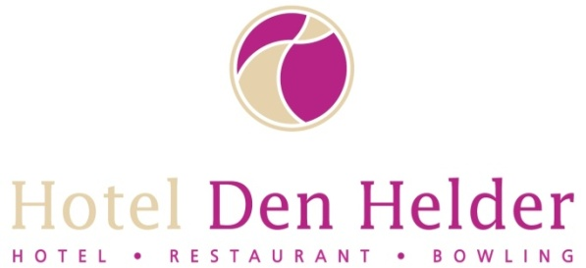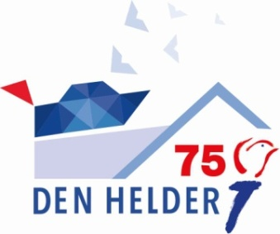

INDISCHE EETTAFEL

Locatie: Motel Den Helder, Marsdiepstraat 2, 1784 AP Den Helder

Data:

Dinsdag 21 april 2020 optreden Michiel Tegelberg, Nederlandstalige luisterliedjes over onze mooie stad Den Helder

Dinsdag 16 juni 2020 lezing Atlantikwall door André Koning

Inloop voor deze dagen:12.30 uur
Aanvang:13.00 uur
Einde: 16.30 uur

Wilt u gezellig komen eten? De tafel is voor u gedekt. Reserveren is noodzakelijk. Mocht u daarna onverhoopt niet kunnen komen, geeft u dit dan even door.
Kaarten a 10,00 euro per persoon (incl. kopje koffie met lekkers na de maaltijd) zijn verkrijgbaar bij Frits Piekhaar (06-10085463, cq f.piekhaar.arq@gmail.com) coördinator Indische eettafel.

Bijzondere Vrijheidsmaaltijd op zaterdag 15 augustus 2020

Deze maaltijd is georganiseerd door de werkgroep “75 jaar vrijheid Den Helder” in nauwe samenwerking met Stichting Pelita, Indische eettafel Den Helder en familie Bos. Het thema is “Verbinden”. U, als vaste bezoeker van onze Indische eettafel, kunt zich vanaf 25 februari opgeven voor deze bijzondere (gratis) maaltijd. Wij vinden het fijn als u ook een kleinkind of buurkind meeneemt (leeftijd van ca 14 tot 18). Wij willen de jeugd er graag bij betrekken opdat zij iets kunnen meenemen van de ervaringen van de oudere generatie en hun gedachten over vrijheid.

Programma ovb.

- Welkomstwoord: Frits Piekhaar.
- Openingswoord: Burgemeester of wethouder
- Muziek. Wipe out Selection.
- Speech door IGK (ovb.
- Muziek. Wipe out Selection.
- Informatie 75 jaar Vrijheid.”Petra Clowting”
- Lezing verzorgd door Frank Boon “ Buitenkamper door de ogen van een kind”.
- Muziek Wipe out Selection.
- Lezing verzorgd door Han Dehne “ Verhalen over binnenkamper”
- Informatie Stichting Pelita “ Monique Coers”
- Lopend buffet.
- Loterij.
- Afsluiting met muziek verzorgd door de Wipe out Selection.

De drankjes en eventuele snacks op deze dag zijn wel voor eigen rekening.

Inloop: 13.30 uur
Aanvang: 14.00 uur
Buffet open omstreeks: 17.00 uur
Einde: 18.00 uur

Nadere informatie omtrent het definitieve programma volgt nog.

Met dank aan onze sponsoren:

Albert Hein Keizerstraat 25
Julianaplein 0223-623908

Richard Portier
H. Halman keurslager AFD Adviesgroep
Spoorstraat 14 0223-747049 / 06-55122867
0223-627840

Tot ziens bij de INDISCHE EETTAFEL

